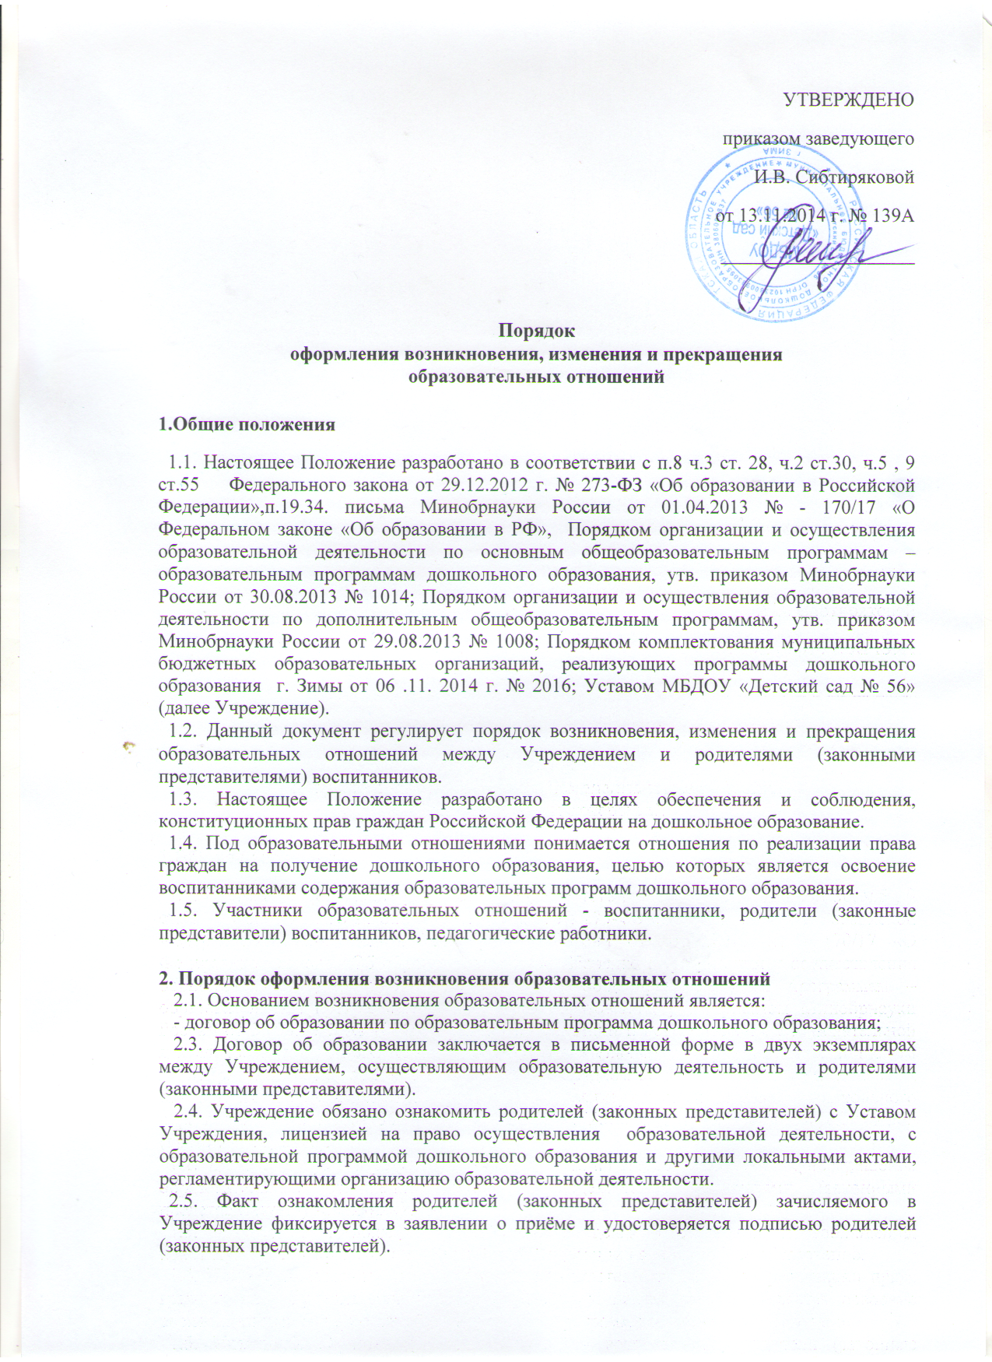

2.6. Права и обязанности родителей (законных представителей) воспитанника, предусмотренные законодательством РФ и локальными нормативными актами Учреждения, возникают со дня зачисления в Учреждение.
2.7. Правила и условия приёма в Учреждение регламентируется Правилами приема на обучение по образовательным программам дошкольного образования.
2.8. Воспитанники в Учреждение принимаются на обучение по образовательной программе дошкольного образования (далее - образовательная программа) в соответствии с федеральным государственным образовательным стандартом дошкольного образования (ФГОС ДО).
2.9. Дети с ограниченными возможностями здоровья принимаются на обучение по адаптированной образовательной программе дошкольного образования с учетом особенностей их психофизического развития, индивидуальных возможностей, обеспечивающей коррекцию нарушений развития и социальную адаптацию при наличии соответствующих документов, подтверждающих ограниченные возможности здоровья и рекомендации соответствующих специалистов.
3. Порядок изменения образовательных отношений.
3.1. Образовательные отношения изменяются в случае изменения условий получения дошкольного образования, повлекших за собой изменение взаимных прав и обязанностей воспитанника и Учреждения.
3.2. Образовательные отношения могут быть изменены как по инициативе родителей (законных представителей) воспитанника на основании письменного заявления, поданного в письменной форме, так и по инициативе Учреждения,
3.3. В соответствии с изменениями, внесенными в договор об образовании по образовательным программам дошкольного образования между родителями (законными представителями) и Учреждением, издается соответствующий распорядительный акт заведующего.
3.4. Основанием для изменения образовательных отношений является соответствующий распорядительный акт заведующего Учреждением.
3.5. В случае изменениях образовательных отношений по инициативе одной из сторон, сторона должны предварительно уведомить об этом другую сторону (не менее чем за 10 дней до момента прекращения образовательных отношений) о причинах и условиях изменений образовательных отношений.
.4. Порядок прекращения образовательных отношений
4.1. Образовательные отношения прекращаются в связи с отчислением воспитанника из образовательной организации:
4.1.1. В связи с получением дошкольного образования по достижению 8-ми летнего возраста (завершением обучения);
4.1.2. Досрочно по основаниям, установленным законодательством РФ.
4.2. Образовательные отношения могут быть прекращены досрочно в следующих случаях:
4.2.1. По инициативе родителей (законных представителей) воспитанника, в том числе в случае перемены места жительства, перевода в другую образовательную организацию для продолжения освоения образовательной программы дошкольного образования;
4.2.2. При наличии медицинского заключения о состоянии здоровья ребенка, препятствующего его дальнейшему пребыванию в Учреждении;
4.2.3. По обстоятельствам, не зависящим от воли родителей (законных представителей) воспитанника и Учреждения, в том числе в случаях ликвидации Учреждения, аннулирования лицензии на осуществление образовательной деятельности.
4.3. Досрочное прекращение образовательных отношений по инициативе родителей (законных представителей) воспитанника не влечет для него каких-либо дополнительных, в том числе материальных обязательств перед организацией, если иное не установлено договором об образовании.
4.4 Основанием для прекращения образовательных отношений является приказ об отчислении воспитанника из Учреждения. Права и обязанности родителей (законных представителей) воспитанника, предусмотренные законодательством в сфере образования РФ и локальными нормативными актами Учреждения, прекращаются с даты его отчисления.
4.5. В случае прекращения деятельности Учреждения, а также в случае аннулирования у него лицензии на право осуществления образовательной деятельности, Учредитель обеспечивает перевод воспитанников с согласия родителей (законных представителей) воспитанников в другие образовательные организации, реализующие образовательные программы дошкольного образования.
4.2.3. В случае досрочного прекращения образовательных отношений по инициативе одной из сторон, сторона должны предварительно уведомить об этом другую сторону (не менее чем за 10 дней до момента прекращения образовательных отношений) о причинах прекращений образовательных отношений.

